浙江省肿瘤医院食堂一次性用品市场调研公告

浙江省肿瘤医院就食堂一次性用品开展市场调研会，现将有关事项公告如下：

一、调研内容
浙江省肿瘤医院一次性用品项目，项目服务期2年，预算360万元，合同一年一签，每年最高限额180万元人民币。

二、调研需求与材料要求
供货内容见附件。

三、供应商资质要求
1.投标单位须具备合法的独立法人经营资质；
2.投标单位必须提供企业的《营业执照》；
3.所有证照均需齐全，在有效时间内、且无超范围经营现象；
4.个人授权及授权代表身份证复印件。
5. 满足《中华人民共和国政府采购法》第二十二条规定；未被“信用中国”（www.creditchina.gov.cn)、中国政府采购网（www.ccgp.gov.cn）列入失信被执行人、重大税收违法案件当事人名单、政府采购严重违法失信行为记录名单。

四、调研报名截止时间及会议时间
1. 请有意向的供应商于报名截止时间前点击链接报名（必须上传营业执照、授权委托书、被授权人身份证扫描件、市场调研会供应商需求响应偏离表）
https://ddm.zchospital.com/public/form/279012670a4e43759fc61d7d85a3ce67?source=Q0-2025-135
报名时间：2025年10月22日至2025年10月28日（双休日及法定节假日除外，逾期送达的报名资料不再接收）
上午：08:00-11:30，下午：13:30-17:00
调研报名联系：席老师，0571-88125138
2. 会议时间另行短信通知，地点：浙江省肿瘤医院行政楼（10号楼）303会议室，请保持电话畅通。

采供部

附件

一次性用品采购需求

预算：预算总金额360万元人民币，服务期2年，合同一年一签，每年最高限额180万元人民币。
一、概述
1.本次招标的是浙江省肿瘤医院食堂一次性用品采购项目。要求投标人的投标货物必须符合相应的国家标准和行业标准的要求及食品、卫生管理部门的要求。合合同内容包括招标人所需货物的供货、包装、运输（至指定地点）、装卸、检验、临时仓储、临时搬运以及履行合同所涉及的其他一切内容。
2.供货地点：浙江省肿瘤医院食堂。
3.选定1家中标人，合同一年一签，第一年合同到期招标人考核，考核合格经医院党委会讨论同意后可续签第二年合同，最多续签一次。
4.合同期到期或合同期内累计支付至预算金额，即合同终止。
5.合同到期后，根据新项目招标进展情况及招标人需要，必要时供货至新的中标人供货止。
二、技术要求
1.采购目录清单：
本次招标包含但不仅限于目录清单范围，预计使用量为食堂三个月预计使用量，仅供报价参考，医院对最终采购数量不作承诺。
二、货物需求目录清单及样品要求
1.目录清单
序号 | 货物名称 | 产品图片 | 规格 | 单位 | 材质 | 参考品牌 | 3个月预计使用量
1 | 450圆碗 | 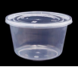 | 450套/箱 | 箱 | PP食品级 | 食友、梅洋或同级别及以上 | 300
2 | 625圆碗 | 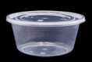 | 300套/箱 | 箱 | PP食品级 | 食友、梅洋或同级别及以上 | 500
3 | 800圆碗 | 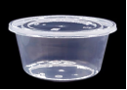 | 300套/箱 | 箱 | PP食品级 | 食友、梅洋或同级别及以上 | 75
4 | 1500圆碗 | 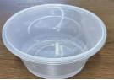  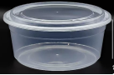 | 200套/箱 | 箱 | PP食品级 | 食友、梅洋或同级别及以上 | 75
5 | 1750圆碗 | 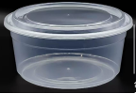 | 200套/箱 | 箱 | PP食品级 | 食友、梅洋或同级别及以上 | 75
6 | 1750圆内托 | 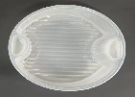 | 400个/箱 | 箱 | PP食品级 | 食友、梅洋或同级别及以上 | 75
7 | 500长方形餐盒 | 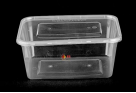 | 300套/箱 | 箱 | PP食品级 | 食友、梅洋或同级别及以上 | 500
8 | 500双格方盒 | 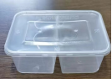 | 300套/箱 | 箱 | PP食品级 | 食友、梅洋或同级别及以上 | 100
9 | 650方盒 | 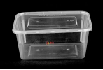 | 300套/箱 | 箱 | PP食品级 | 食友、梅洋或同级别及以上 | 75
10 | 650双格方盒 | 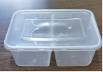 | 300套/箱 | 箱 | PP食品级 | 食友、梅洋或同级别及以上 | 150
11 | 1000五格餐盒 | 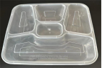 | 150套/箱 | 箱 | PP食品级 | 食友、梅洋或同级别及以上 | 250
12 | 750沙拉碗 | 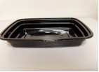 | 150套/箱 | 箱 | PP食品级 | 食友、梅洋或同级别及以上 | 40
13 | 750双格沙拉碗 | 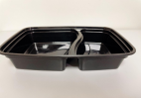 | 150套/箱 | 箱 | PP食品级 | 食友、梅洋或同级别及以上 | 25
14 | 高档1800五格餐盒 | 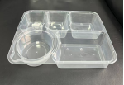 | 150套/箱 | 箱 | PP食品级 | 食友、梅洋或同级别及以上 | 250
15 | 400可降解圆碗 | 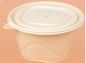 | 300套/箱 | 箱 | 玉米淀粉 | 纽维尔、华哲或同级别以上 | 10
16 | 600可降解圆碗 | 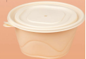 | 300套/箱 | 箱 | 玉米淀粉 | 纽维尔、华哲或同级别以上 | 15
17 | 800可降解圆碗 | 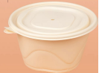 | 300套/箱 | 箱 | 玉米淀粉 | 纽维尔、华哲或同级别以上 | 10
18 | 1500可降解圆碗 | 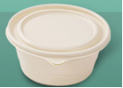 | 200套/箱 | 箱 | 玉米淀粉 | 纽维尔、华哲或同级别以上 | 10
19 | 1750可降解圆碗 | 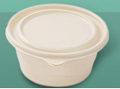 | 200套/箱 | 箱 | 玉米淀粉 | 纽维尔、华哲或同级别以上 | 10
20 | 1750可降解圆内托 | 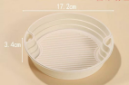 | 200套/箱 | 箱 | 玉米淀粉 | 纽维尔、华哲或同级别以上 | 12
21 | 500可降解长方形餐盒 | 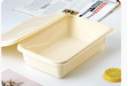 | 300套/箱 | 箱 | 玉米淀粉 | 纽维尔、华哲或同级别以上 | 10
22 | 500双格可降解长方形餐盒 | 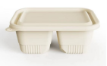 | 300套/箱 | 箱 | 玉米淀粉 | 纽维尔、华哲或同级别以上 | 15
23 | 650可降解长方形餐盒 | 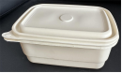 | 300套/箱 | 箱 | 玉米淀粉 | 纽维尔、华哲或同级别以上 | 10
24 | 650双格可降解长方形餐盒 | 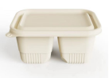 | 300套/箱 | 箱 | 玉米淀粉 | 纽维尔、华哲或同级别以上 | 15
25 | 1000可降解五格餐盒 |  | 200套/箱 | 箱 | 玉米淀粉 | 纽维尔、华哲或同级别以上 | 10
26 | 750可降解长方形餐盒 | 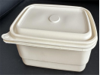 | 300套/箱 | 箱 | 玉米淀粉 | 纽维尔、华哲或同级别以上 | 10
27 | 750双格可降解长方形餐盒 | 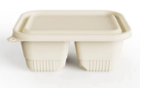 | 300套/箱 | 箱 | 玉米淀粉 | 纽维尔、华哲或同级别以上 | 10
28 | 1800可降解五格餐盒 | 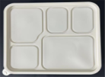 | 300套/箱 | 箱 | 玉米淀粉 | 纽维尔、华哲或同级别以上 | 25
29 | 1000可降解四分格餐盒 | 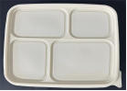 | 200套/箱 | 箱 | 玉米淀粉 | 纽维尔、华哲或同级别以上 | 20
30 | 纸饭盒小号（12*8.5*3）cm | 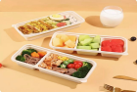   | 95只*5条/件 | 件 | 木浆纸 | 人民或同级别以上 | 75
31 | 纸饭盒中号(14*9*3.5)cm | 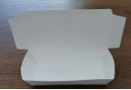 | 80只*5条/件 | 件 | 木浆纸 | 人民或同级别以上 | 400
32 | 纸饭盒大号(16*9.5*3.8)cm |  | 95只*5条/件 | 件 | 木浆纸 | 人民或同级别以上 | 50
33 | 中式调羹（13.5*3.5cm) | 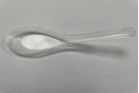 | 3000只/箱 | 箱 | PP食品级 | 达康、健升或同级别以上 | 25
34 | 保鲜膜（45cm*400) | 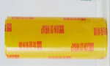 | 6卷/箱 | 箱 | PE | 森鑫或同级别以上 | 12
35 | 保鲜膜(60cm*400) | 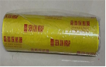 | 6卷/箱 | 箱 | PE | 森鑫或同级别以上 | 12
36 | 食品背心袋1号（17*28cm） |  | 100只*150捆/件 | 件 | PP食品级 | 刘氏、洁美或同级别以上 | 125
37 | 食品背心袋2号（26*39cm） | 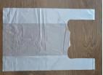 | 37只*200捆/件 | 件 | PP食品级 | 刘氏、洁美或同级别以上 | 50
38 | 净菜托盘2015型 | 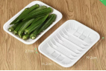 | 1000个/箱 | 箱 | PP食品级 | 食友、梅洋或同级别及以上 | 5
39 | 一次性双生筷21*0.7cm | 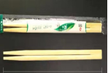 | 1800双/箱 | 箱 | 竹 | 御竹、秀竹或同级别以上 | 400
40 | 抽纸190*140 | 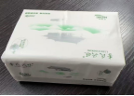 | 200抽/包*100包/件 | 件 | 木浆纸 | 清风或同级别以上 | 100
41 | 300豆浆杯+盖+吸管+袋 | 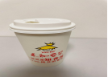 | 500套/箱 | 箱 | 木浆纸 | 人民或同级别以上 | 12
42 | 独立包装吸管20*1.2cm | 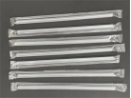 | 85支/包*300包/件 | 件 | PE | 森鑫或同级别以上 | 1
43 | 360奶茶杯95口径 | 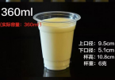 | 1000个/箱 | 箱 | PP食品级 | 食友、梅洋或同级别及以上 | 1
44 | 麦小盒多格降解便当盒 | 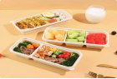 | 400套/箱 | 箱 | 植物纤维 | 麦小盒、纽维尔或同级别以上 | 3
45 | 美式350方盒 | 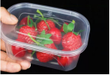 | 300套/箱 | 箱 | PP食品级 | 食友、梅洋或同级别及以上 | 12
46 | 高档全封加厚四格餐盒 | 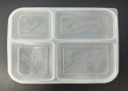 | 200套/箱 | 箱 | PP食品级 | 食友、梅洋或同级别及以上 | 5
47 | 降解纸浆六角轻食盒（750ml） | 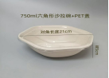 | 400套/箱 | 箱 | 木浆纸 | 人民或同级别以上 | 2
48 | 塑料食品密封罐+贴纸 | 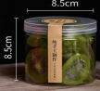 | （φ8.5*高8.5）CM | 个 | PP食品级 | 食友、梅洋或同级别及以上 | 500
49 | 500ml奶茶杯+盖+吸管+贴纸 | 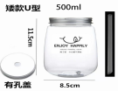 | 50套/箱 | 箱 | PP食品级 | 食友、梅洋或同级别及以上 | 50

2.本次招标包含但不仅限于目录清单范围，目录外产品价格经双方协商确定，但不得高于市场可追溯价格。
3.投标时请提供目录清单内所有投标产品的样品，每种产品至少提供1份并做好标签及序号。
4.目录清单内图片为目前食堂在用产品款式，仅供参考。对清单内产品规格及要求不明确的请自行前往食堂了解。
三、商务要求
▲1.报价规则
1.本项目投标价为采购清单中所有品目单价和预估数量乘积的合计，并提供清单中每项产品的固定单价。
2.履约保证金：合同签定后10个工作日内，中标人应向招标人缴纳年度预算金额的1%作为履约保证金。中标人在合同期内无违规情况，招标人在合同期满后一次性无息退还。
3.采购人每半年对中标人进行考评，考评细则：考评分≥80分为合格。考评分60-70分，扣除履约保证金20%；考评分＜60分，扣除履约保证金50%。

四、结算方式
1.结算期：采用先供货后结算的方式，每月按实结算，双方账物核对无误后，中标人提供正式的发票，按招标人财务支付流程付款。
2.结算价的确认：按投标固定单价结算，目录外产品价格确定后原则上不做调整。
3.所开发票明细内容必须与所供产品明细相符，否则不予结算。

五、技术要求
1.所有产品原材料必须是食品级，投标人须在投标时提供《目录清单》所有产品材质第三方检测报告，同一类材质可以提供一份检测报告，检测结果需满足 GB/T 18006.1-2009。
▲2.投标时需提供塑料制品及可降解产品生产单位的有效营业执照和生产许可证
3.投标货物的型号、规格、参数较本用户需求书如有偏离，投标人应在投标文件偏离表中加以详细描述。
4.投标人提供的产品必须是原装、全新的产品，完全须符合国家及行业标准，包括但不限于技术标准、质量标准、安全标准、环保标准。投标文件标明所执行的质量标准，若同一标准已颁发新标准，则按最新标准执行。若同一产品同时有几个标准（国际标准、国家标准、行业标准、企业标准等），则按最高层次的标准执行。
5.本用户需求书并未充分引用有关技术条文和标准规范，设置的需求为最基本的技术要求。投标货物所执行的标准如与本用户需求书所使用的标准发生矛盾时，按照较高标准执行， 同时投标人应在投标文件中加以注明。

六、配送要求
1.包装与标志要求
包装：容器(框、箱、袋)要求清洁、干燥、牢固、透气，无污染、无异味、无霉变现象。
2.运输过程应科学合理，运输必须采用符合卫生要求的外包装和运载工具，并且要保持清洁和定期消毒，车厢内无不良气味、异味。
3.保证配送品种数量的准确性，以招标人的验货数量为准，每次随货送上一式两份的送货清单，双方验货后签字确认，双方各持一份，作为送、收货的凭证。

七、服务要求
1.招标人根据需求，每日18：00前订货，向中标人发出订单，次日中标人根据招标人要求的时间将货物送至指定地点，验收，包装、装卸、运输等一切费用由供应商承担。
2.中标人提供7*24小时电话服务，如遇特殊情况应在2小时内送达。
3.中标人除不可抗力，不得因其他任何理由延迟送货。招标人如遇特殊情况需推迟送货，应提前通知中标人。因中标人原因延误交货日期的（招标人要求推迟的除外），招标人有权自行采购，并由中标人承担由此产生的一切损失和费用。
4.中标人不得变更供应商品规格和型号，中标人提供的货物质量及服务与投标文件所承诺的不符的，招标人有权拒收。如因市场流通问题确实需要变更的，应书面向招标人提出申请。给招标人造成经济损失的除赔偿一切经济损失外，根据情节轻重予以扣除10%- 50％履约保证金，情节严重的招标人有权扣除全部履约保证金并解除合同。
5.如因所供产品质量或品质问题造成人员身体不适、身体伤害及经济损失的，中标人应立即派专人到现场妥善处理，做好安抚工作和善后事宜，并承担所产生的一切经济损失及法律责任。
6.非招标人的人为原因而出现产品质量，由中标人负责包换或包退，并承担因此而产生的一切费用。
7.双方对质量有争议，如需将货物送至具有资质的质量检测机构检测的，若检测结果合格，检测费用由招标人支付；若检测结果不合格，则检测费用出中标人支付。

八、违约责任
中标人有以下行为的视为违约，招标人将立即解除供应合同并没收履约保证金。
1.在合同执行阶段，中标人提供的货物质量及服务与投标文件所承诺的不符的；
2.弄虚作假，提供虚假材料取得中标供应资格的；
3.中标供应项目有转包、分包行为的：
4.经营情况发生重大变更，已经不具备承接中标供应项目能力的：
5.无正当理由拒绝履行合同向医院供货的；
6.中标人有行贿、给回扣等违返廉政规定的；
7.累计发生三次不能按时按量供货，给招标人供餐造成实质影响的；
8.违反《企业和供应商不良行为记录和黑名单管理制度》相关问题的参照制度执行。
9.有其它违法违纪行为的；
10.合同的解除并不因此免除违约方根据本合同约定应当承担的违约责任和赔偿责任。

